《安全评价报告信息公布表》
机构名称 | 重庆市安全生产科学研究有限公司 |  |  |  |  |  | 资质证号 |  |  | APJ-（渝）-001
委托单位 | 道真仡佬族苗族自治县永红石材有限公司
项目名称 | 道真仡佬族苗族自治县阳溪永红石灰岩矿现状评价
项目类别 | □预评价 ☑现状评价 □验收评价 □其他
所属业务类别 |  | 金属、非金属矿及其他矿采选业
安全评价过程控制情况
安全评价项目管理 | 项目组组长 |  |  |  | 技术负责人 |  |  |  |  |  | 过程控制负责人
安全评价项目管理 | 朱继红 |  |  |  | 唐元杰 |  |  |  |  |  | 冯 皓
编制过程 | 报告编制人 |  |  | 报告提交日期 |  |  |  | 报告审核人 |  |  |  | 报告审批人
编制过程 | 王艳飞 |  |  | 2021.12 |  |  |  | 蔡治勇 |  |  |  | 蔡治勇
姓 名 | 认定专业 |  | 安全评价师从业识别卡/证书编号 |  |  |  |  | 注册安全工程师  注册证号 |  |  |  |  | 是否专职
孙文豪 | 通风专业 |  | 037349 |  |  |  |  | - |  |  |  |  | 是
陈红旭 | 机械专业 |  | 041366 |  |  |  |  | - |  |  |  |  | 是
朱继红 | 安全专业 |  | 007765 |  |  |  |  | 55180193956 |  |  |  |  | 是
王艳飞 | 采矿工程 |  | 036304 |  |  |  |  | - |  |  |  |  | 是
吴子科 | 水工专业 |  | 023846 |  |  |  |  | 55180193792 |  |  |  |  | 是
黄义旭 | 地质 |  | 040714 |  |  |  |  | - |  |  |  |  | 是
王永辉 | 电气 |  | 034150 |  |  |  |  | - |  |  |  |  | 是
唐元杰 | 采矿专业 |  | 001493 |  |  |  |  | 55070030029 |  |  |  |  | 是
冯皓 | 机械；化工机械 |  | S011053000110201000802 |  |  |  |  | 0016637 |  |  |  |  | 是
蔡治勇 | 热能与动力；火工 |  | 0800000000102949 |  |  |  |  | 0074134 |  |  |  |  | 是
项目简介 | 道真仡佬族苗族自治县阳溪永红石灰岩矿位于道真仡佬族苗族自治自治县阳溪镇，距阳溪镇5.9km，行政区划隶属道真仡佬族苗族自治自治县阳溪镇阳溪村管辖，道真仡佬族苗族自治县阳溪永红石灰岩矿为小型露天采石场（以下简称：该采石场），该采石场于2015年5月15日获得道真仡佬族苗族自治县国土资源局颁发的采矿许可证，证号：C5203252009117120045008，采矿权人：道真仡佬族苗族自治县永红石材有限公司（严中庆）。矿区范围由4个拐点圈定，矿区面积：0.0284km2，开采标高：+1455m～+1375m，生产规模：15.00万t/a，有效期2015年5月15日至2025年5月15日。  现场勘查照片  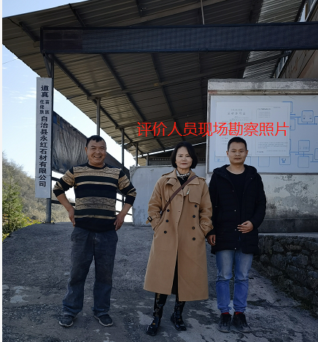：
现场开展工作情况 | 勘验人员 |  | 勘验时间 |  |  | 勘验任务 |  |  | 勘验中的问题
现场开展工作情况 | 朱继红 |  | 2021.12.8 |  |  | 现场指导
现场开展工作情况 | 王艳飞 |  | 2021.12.8 |  |  | 现场指导

